CDRSHS-UPS / S Briet
Catherine Malassis
05 62 25 82 82
contact.cdrshs@iut-tlse3.fr

CDRSHS INFOS N° 5 : 18 /02/2022

Revues de 71 ème section CNU
Liste des revues qualifiantes de la 71 ème section CNU (liste commune CNU-SFSIC-CPdirSIC)
( localisation SUDOC, état de collection CDRSHS-UPS, ISTEX, libre accès, plateformes éditeurs…)
https://www.lerass.com/wp-content/uploads/2022/01/CDRSHS-Revues-71-maj-13-01-2022.pdf
(Mise à jour liste du 13 01 2022)
SOMMAIRES DES DERNIERES REVUES ARRIVEES AU CDRSHS
(Version papier)

Connexion, N°115, 2021/1
Pandémie et malêtre dans la civilisation
Disponible sur Cairn

Quaderni, N°105 hiver 2021-2022
L’Intelligence artificielle : raison et magie

Communication et organisation, N° 60, 2021
Influence et organisations : cultures, pratiques et mises en perspective
Disponible sur Cairn

Journal of documentation, N° 1, 2022
« Time and temporality in library and information science »

Sciences humaines, N° 345, mars 2022

NECTART N°14, 2022
Invitée Dominique Méda
Disponible sur Cairn

Journal of language and social psychology, N° 5/6/, 2021
PARUTIONS CAIRN :

Communication & Organisation, N°60, 2021/2
Influence et organisations : cultures, pratiques et mises en perspective
https://www.cairn.info/revue-communication-et-organisation-2021-2.htm
Disponible en version papier au CDRSHS

Réseaux N° 230, 2021/6
Télévision : industrie et programmes
https://www.cairn.info/revue-reseaux-2021-6.htm
Réseaux , N° 231, 2022/1
Critiques numériques
https://www.cairn.info/revue-reseaux-2022-1.htm
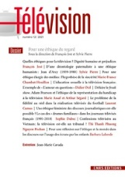
Télévision N°12, 2021/1
Pour une éthique du regard
https://www.cairn.info/revue-television-2021-1.htm
Disponible en version papier au CDRSHS

Nectart N°14 2022/1
Varia
https://www.cairn.info/revue-nectart-2022-1.htm

A noter dossier sur les musées et la culture

Controverses - Le musée doit-il s’ouvrir toujours plus au public et peut-il en perdre son latin ?

Disponible en version papier au CDRSHS

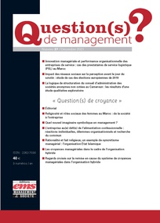
Question(s) de management N°37, 2021/7
Question(s) de croyance

https://www.cairn.info/revue-questions-de-management-2021-7.htm

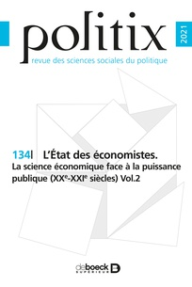

Politix, N°134, 2021/2

L’État des économistes ; La science économique face à la puissance publique (XXe-XXIe siècles) Vol.2
https://www.cairn.info/revue-politix-2021-2.htm

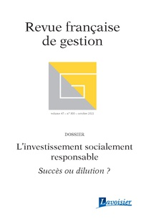

Revue française de gestion, N°300, 2021/7

L’investissement socialement responsable

https://www.cairn.info/revue-francaise-de-gestion-2021-7.htm

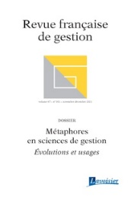

Revue française de gestion, N°301, 2021/8

Métaphores en sciences de gestion

https://www.cairn.info/revue-francaise-de-gestion-2021-8.htm

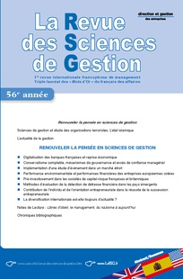

La Revue des Sciences de Gestion, N°311, 2021/5
Renouveler la pensée en sciences de gestion

https://www.cairn.info/revue-des-sciences-de-gestion-2021-5.htm

Techniques & Culture N° 76, 2021/2

Waza, l’art ineffable de l’apprentissage

https://www.cairn.info/revue-techniques-et-culture-2021-2.htm

Langage et société, N°175, 2022/1
Nouveaux usages socio-économiques des « langues régionales » de France au XXIe siècle

https://www.cairn.info/revue-langage-et-societe-2022-1.htm

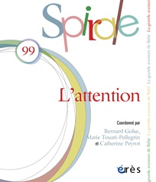

Spirale, N°99, 2021/3
L'attention

https://www.cairn.info/revue-spirale-2021-3.htm

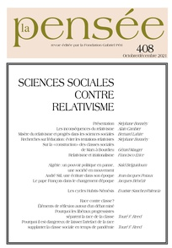
La Pensée N° 408, 2021
Dossier "Sciences sociales contre relativisme"
https://www.cairn.info/revue-la-pensee-2021-4.htm

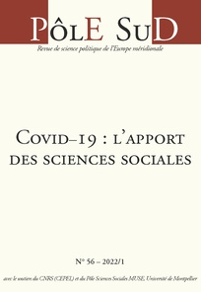

Pôle Sud, N°56, 2022/1

Covid–19 : l’apport des sciences sociales

https://www.cairn.info/revue-pole-sud-2022-1.htm

Staps, 2021/HS (Hors-série)

Hors-série - 40 ans de revue STAPS

https://www.cairn.info/revue-staps-2021-HS.htm
Movement & Sport Sciences,N°115, 2022/1
Varia

https://www.cairn.info/revue-movement-and-sport-sciences-2022-1.htm

Journal of Innovation Economics & Management N°37, 2022/1

Blockchain Technology in Innovation Management

Revue Journal of Innovation Economics & Management 2022/1 | Cairn.info

Annales des Mines - Responsabilité et environnement, N° 105, 2022/1

Captage, stockage et utilisation du carbone

https://www.cairn.info/revue-responsabilite-et-environnement-2022-1.htm

Revue Projet
2022/1 (N° 386)

L'imagination au pouvoir
https://www.cairn.info/revue-projet-2022-1.htm

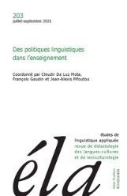

Éla. Études de linguistique appliquée, N° 203 ,2021/ 3

Des politiques linguistiques dans l’enseignement
https://www.cairn.info/revue-ela-2021-4.htm

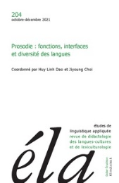
Éla. Études de linguistique appliquée, N°204, 2021/4

Prosodie : fonctions, interfaces et diversité des langues

https://www.cairn.info/revue-ela-2021-4.htm

Ouvrages CAIRN collections que sais-je /repères (accès possible pour tous)
La presse quotidienne régionale
Par Franck Bousquet, Pauline Amiel
Année : 2021
https://www.cairn.info/la-presse-quotidienne-regionale--9782348057939.htm

L’art de la thèse
Comment préparer et rédiger un mémoire de master, une thèse de doctorat ou tout autre travail universitaire à l’ère du net
Par Michel Beaud
https://www.cairn.info/l-art%20de-la-these--9782707147943.htm

Lien vers la liste des ouvrages CAIRN réunis sous la thématique
INFORMATION COMMUNICATION (ouvrages disponibles sauf usagers UPS).
https://www.cairn.info/ouvrages-en-sciences-de-l-information.htm

PARUTIONS OPENEDITION :

GLAD- Revue sur le langage, le genre, les sexualité, N°11 | 2021
Archives, genre, sexualités, discours
https://doi.org/10.4000/glad.2929

TRACES-Revue de sciences humaines, N°40/2021
Matières vivantes
Living Matter
Sous la direction de Amina Damerdji, Anthony Pecqueux et Matthieu Renault
https://doi.org/10.4000/traces.12080

Revues ESSAIS, Hors-série 7 | 2022
Récits d’outre-thèse
Quelle place dans le monde pour les docteur·es en Humanités?
https://doi.org/10.4000/essais.10578

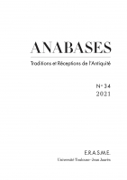
ANNABASES, N°34, 2021
Varia
https://journals.openedition.org/anabases/12362

Droit et CulturesN°81, 2021-1
Les mots du patrimoine
https://journals.openedition.org/droitcultures/6933

Créer au féminin. 1600-1780 (partie 1)
Virginie Fauvin, Paragone, 31 décembre 2021
https://paragone.hypotheses.org/6205

Intimités
Genre, sexualité et société n° 26, 2021
En croisant des analyses portant sur des institutions (armée, prison, institution pour demandeur·ses d’asile) et des contextes différents (Grèce, Québec, Allemagne et France), ce dossier explore l’encadrement institutionnel de l’intimité. Il analyse notamment les formes d’appropriation et de contournement des règles institutionnelles permettant aux acteur·ices de construire un espace et des moments à elles et eux, ainsi que la régulation des normes et des rapports de genre qui se niche dans la délimitation d’un territoire intime.
> https://journals.openedition.org/gss/6864
Accès ouvert

Foli Olivia, Les paroles de plainte au travail. Des maux indicibles aux conversations du quotidien (Éditions Archives Contemporaines, 2022)
Préface de Joëlle Le Marec

Accès libre en ligne : https://eac.ac/books/9782813003980

PRODUCTION SCIENTIFIQUE DES MEMBRES DES LABORATOIRES
REVUES

Sur le journalisme, Vol. 10 No. 2 (2021)

Les écritures du sport - The writing(s) of sports journalism - As escritas do jornalismo esportivo
https://revue.surlejournalisme.com/slj/issue/view/22

A noter :
Valérie Bonnet

Compte rendu des matches de football dans la presse généraliste.
Entre gestion de l’incertitude et refus de positionnement

https://doi.org/10.25200/SLJ.v10.n2.2021.437

OUVRAGES

PARUTIONS DIVERSES
Nouvelle Revue Synergies Canada, portant sur « La notion de voix en sociolinguistique et sciences sociales », coordonnée par Anna-Christine Weirich, Malika Ben Harrat, Fanny Macé et Anne-Christel Zeiter.

Introduction
Anna-Christine Weirich, Anne-Christel Zeiter, Malika Ben Harrat, Fanny Macé

La voix des « indigènes », ou comment rendre audible des voix rendues muettes. Sociolinguistique et archives coloniales
Cécile Van den Avenue

Réfléchir à la notion de « voix » à l’aide des travaux sur l’enfance en sciences sociales
Diane Farmer

Ubiquité et discrimination des voix en centre d’appel: la quête illusoire et paradoxale d’un assureur en France et au Maghreb
Marie-Laure Cuisance

Agentivité et citoyenneté linguistique de la francophonie en Ontario
Fanny Macé

Derrière la langue, les positionnements sociaux. Pouvoir faire entendre sa voix en langue seconde
Malika Ben Harrat et Anne-Christel Zeiter

The Privilege of Voice as a Criterion for Sociolinguistic Inequalities
Anna-Christine Weirich

« Ne pas parler à la place des premiers concernés ». Étude d’une pratique politique d’éthique langagière chez des militants politiques pour les droits des étrangers en France
Marie Veniard

Quand la « voix » des nouveaux-elles arrivant·e·s est exprimée et entendue grâce à la photographie : réflexions sur la méthode de recherche « photo voice »
Anne Goudet et Catherine Paquette

Partenariat rémunéré entre une entreprise et une influence sur les réseaux sociaux: entrecroisement des voix de femmes autour de l’alimentation des nourrissons
Chantal Bayard et Laurence Charton

Varia

Écrire les voix d’autres personnes : entre engagements, trahisons et réciprocités
Delphine Leroy

https://journal.lib.uoguelph.ca/index.php/nrsc/index

https://cahiersdujournalisme.org/V2N7/CaJ-2.7-R009.html
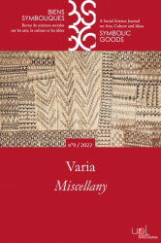
Biens symboliques/Symbolic Goods, N°9, 2021
Revue de sciences sociales consacrée aux arts, à la culture et aux idées Nous vous invitons également à lire le carnet hypothèses de la revue qui propose, tout au long de l’année, des billets sur les thématiques de la revue et sur les activités associées
https://journals.openedition.org/bssg/
CARNETS DE RECHERCHE
Arts et représentations queers – Collectif de recherche pour une histoire de l’art féministe et queer
Le collectif ARQ (Arts et représentations queers) a pour objectif la production, le rassemblement et la valorisation des recherches scientifiques sur l’art et les représentations féministes et queers. Son carnet présente les sujets de recherche de ses membres, relaye leurs publications et évènements personnels et collectifs, élabore un catalogue d’artistes féministes et queers, et diffuse des vidéos de vulgarisation sur un·e artiste ou une œuvre.
> https://arqueer.hypotheses.org/
Carnet de recherche hypothèses du RT4 (Sociologie de l'éducation et de la formation) de l'AFS : https://rt4.hypotheses.org/

Commande de février 2022
Date limite de réception des références : jeudi 24/02/2022

